Německá jazyk 22.-26.3. 8.A
- Pokud nemáš opsané v sešitě z online hodiny, opiš si:
Země
Většina zemí je rodu středního.
Tereza wohnt in Italien.
Jan wohnt in Tschechien.
Der Opa wohnt in Belgien.
Vyjímkou jsou země rodu ženského (die Schweiz, die Slowakei)
Die Oma woht in der Schweiz.
Tom wohnt in der Slowakei.
- Opiš slovíčka do slovníčku: první sloupec na straně 75 a uč se je.
- Zapiš zkratky zemí do mapy
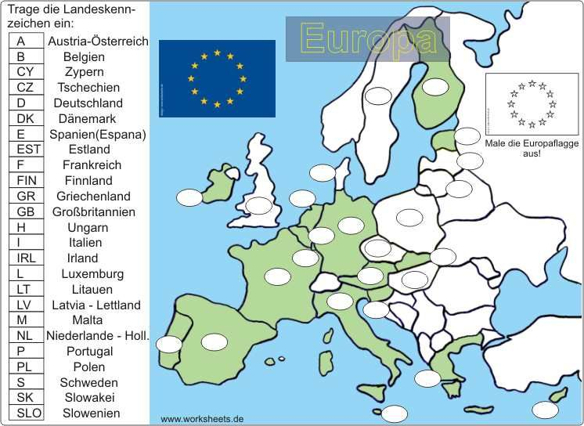

- Kde kdo bydlí? Napiš věty podle příkladu:
Jana – Italien Jana wohnt in Italien.
Paul – Frankreich
Inge – die Schweiz
Viktor – Ungarn
Tomáš – die Slowakei
Ich – Tschechien
Erik – England
Ralf – Schweden
Martin – Polen
Anna- Deutschland

